Číslo projektu: CZ.1.07/1.4.00/21.3126
Číslo smlouvy: 4250/21/7.1.4/2011
Číslo klíčové aktivity: EU OPVK 1.4 III/2
Název klíčové aktivity: Inovace a zkvalitnění prostřednictvím ICT

Mgr. Miroslava Vrbová

0000.doc

Matematika a její aplikace
Číslo a proměnná
Období: duben 2012
Ročník: osmý

Třetí odmocnina 1

Anotace: žák si procvičuje třetí odmocninu v tabulkách, kontrolu provede na kalkulačce

TŘETÍ ODMOCNINA1 – pracovní list

1) Vyhledej v tabulkách
= |  | 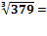 |  | 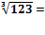 |  | 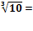 |  | 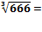
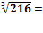 |  | 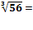 |  | 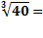 |  | 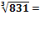 |  | 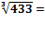
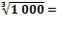 |  | 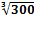= |  | 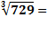 |  | 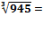 |  | 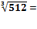

2) Doplň tabulku:
 |  | 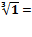

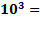
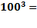 |  | 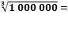
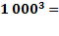 |  | 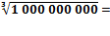
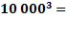 |  | 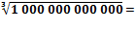
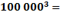 |  | 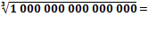

3)Doplň větu: Při odmocnění 3 mocninou se počet nul ………. ………………….

4) Doplň tabulku:
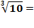 |  | 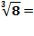
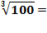 |  | 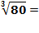
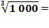 |  | 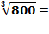
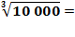 |  | 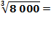
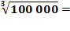 |  | 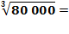
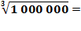 |  | 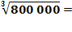
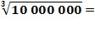 |  | 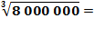
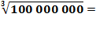 |  | 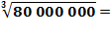
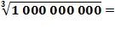 |  | 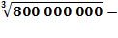

5) Doplň tabulku:
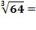 |  | 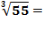
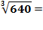 |  | 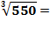
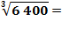 |  | 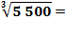
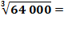 |  | 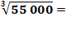
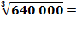 |  | 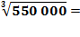
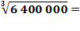 |  | 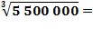
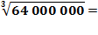 |  | 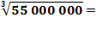
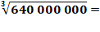 |  | 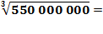

TŘETÍ ODMOCNINA1 – pracovní list VÝSLEDKY

1) Vyhledej v tabulkách
= | 2 |  | 7,25 |  | 4,97 |  | 2,15 |  | 8,73
 | 6 |  | 3,83 |  | 3,42 |  | 9,40 |  | 7,57
 | 10 | = | 6,69 |  | 9 |  | 9,81 |  | 8

2) Doplň tabulku:
 | 1 |  | 1
 | 1 000 |  | 10
 | 1 000 000 |  | 100
 | 1 000 000 000 |  | 1 000
 | 1 000 000 000 000 |  | 10 000
 | 1 000 000 000 000 000 |  | 100 000

3)Doplň větu: Při odmocnění 3 mocninou se počet nul ……….zmenší třikrát………………….

4) Doplň tabulku:
 | 2,15 |  | 2
 | 4,64 |  | 4,31
 | 10 |  | 9,28
 | 21,5 |  | 20
 | 46,4 |  | 43,1
 | 100 |  | 92,8
 | 215 |  | 200
 | 464 |  | 431
 | 1 000 |  | 928

5) Doplň tabulku:
 | 4 |  | 3,82
 | 8,62 |  | 8,19
 | 18,2 |  | 18,2
 | 40 |  | 38,2
 | 86,2 |  | 81,9
 | 182 |  | 182
 | 400 |  | 382
 | 862 |  | 819

